KRATICE
1. POVEŽI RIJEČ I KRATICU
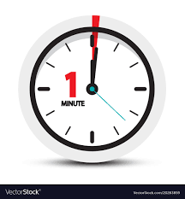 MINUTA | min
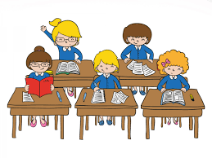 RAZRED | r.
UČENIK | l
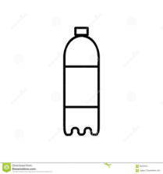 LITRA | uč.
GODINA
 | g.
OSNOVNA ŠKOLA | OŠ

2. NAPIŠI RIJEČ KOJU OZNAČAVA POJEDINA KARTICA
mj.
uč.
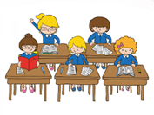r.
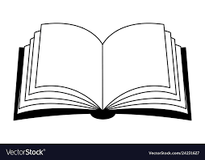str.

3. DOPUNI.
JA SAM |  |  |  | ČETVRTOGA | .
 | (uč.) |  |  |  | 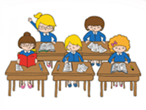(r.)
IMAM 34 |  | .
 |  | (kg) 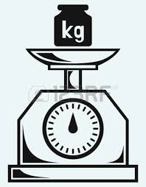
ZADAĆU PIŠEM 45 _____________________ .
( min)

